Аккорды в современной музыке (продолжение)
II-я группа аккордов
- Кварто-квинтовые созвучия
количество тонов – от 3 до 6 и более. Подразделяются на квартовые, квинтовые и созвучия смешанной кварто-квинтовой структуры.
Встречаются на всех ступенях диатоники и хроматики.
а) квартаккорды
Возможны из ч4 и ув4.

I 4/4 V 4/4/I
(четырехзвуковой) (шестизвуковой)

А. Шенберг. Камерная симфония
(6-звуковые квартаккорды из ч4)
3-х звучные – квартесептаккорды – характерны для русского и грузинского многоголосия
М7/4=ч4+ч4 (c-f-b)
Б7/4=ч4+ув4 (c-f-h)
ув4+ч4 (c-fis-h)

Allegro А. Бородин. 1 симфония, ч.I

Б. Барток. Багатель № 11
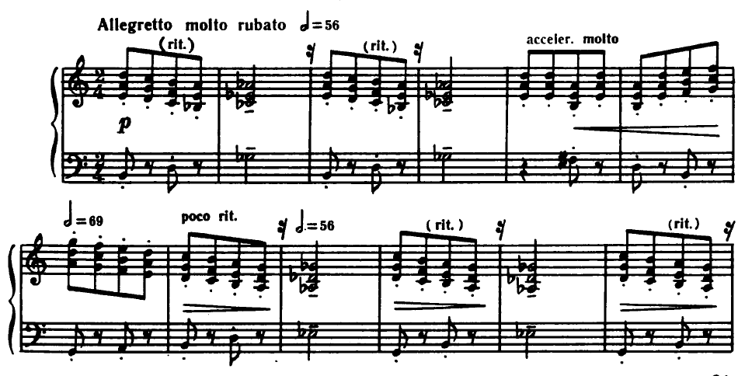
Обращения квартсептаккордов
- 5/4 – квартквинтаккорд
- 5/2 – секундквинтаккорд
З. Палиашвили (1871-1933) «Даиси»,II д.

М5/4

Б. Бриттен, «Веселая ярмарка», (т. 20-23)

(М5/4 – М2/5)
4-х звучные квартдецимаккорды
М10/4 (с ч4)
Б10/4 (с тритоном)

А. Скрябин, ор. 57 №1
Б10/4

б) Квинтаккорды

Возможны из ч5 и ум5
I5/5 I5/5 IV5/5
(3-звуковой) (4-звуковой) (5-звуковой)

М. Равель «Виселица»

К. Дебюсси, «Затонувший собор» (кварто-квинт.)
Б.Барток, 2-й фортепианный концерт, II часть, начало (оркестр), квинт.

Кварто-квинтовые созвучия как сочетания кварт и квинт
[Allegro sostenuto] С. Прокофьев, Скифская сюита, II ч.

Разновидностью квинтовых созвучий являются пентаккорды, основанные на звуках пентатоники (d-e-fis-a-h) как сочетание пяти ч5.

К. Дебюсси. «Менестрели»
(Т-пентаккорд, D-целотоновый)

- Секундовые созвучия. Кластеры
Термин «кластер» (англ. – гроздь, скопление) введен Генри Коуэллом (1897 - 1965) – американским пианистом, композитором, музыковедом.
Предпосылками формирования кластеров являются целотоновые образования, альтерация аккордов терцовой структуры (D4/3 ⁵ , D9^{5#5}), а также полиаккорды:
С. Прокофьев. «Ромео и Джульетта»,
«Улица просыпается»

(смешанный диатонический)

С.С. Прокофьев. Дождь и радуга

тт. 1-3 – полутоновый хроматический, целотоновые хроматический и диатонический, смешанный диатонический.

